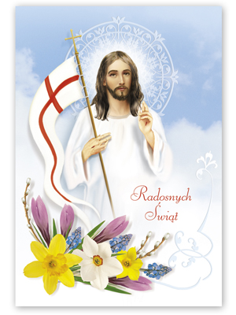
Chrystus przeszedł ze śmierci do życia!

Niech więc Jego moc przeniknie Nasze serca, byśmy mogli cieszyć się Jego zwycięstwem.
Niech Chrystus Zmartwychwstały stanie się dla nas wszystkich niewyczerpanym źródłem sił i wiary, potrzebnych w codziennym życiu
i pozwoli z ufnością patrzeć
w przyszłość.

Społeczność Szkoły Podstawowej
im. Ks. Kardynała Stefana Wyszyńskiego
w Starym Lubielu

